注会《税法》第十一章高频考点

2016注册会计师《税法》高频考点：纳税义务人与征税范围
我们一起来学习2016《税法》高频考点：纳税义务人与征税范围。本考点属于《税法》第十一章个人所得税法第一节纳税义务人与征税范围的内容。
【内容导航】：
1.纳税义务人
2.征税范围
【考频分析】：
考频：★★
复习程度：掌握本考点。
【高频考点】：纳税义务人与征税范围
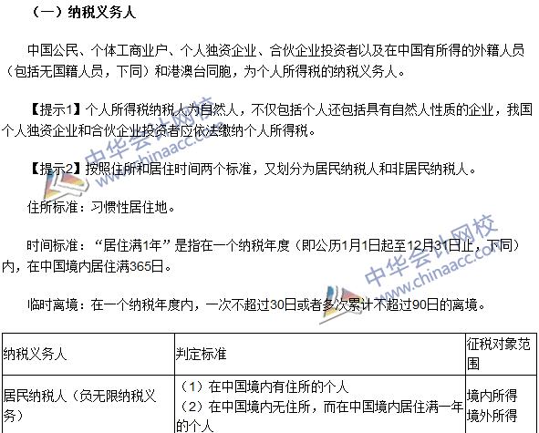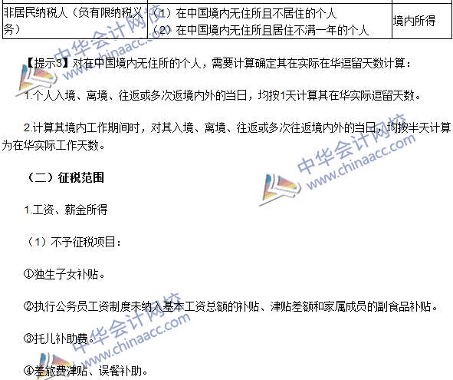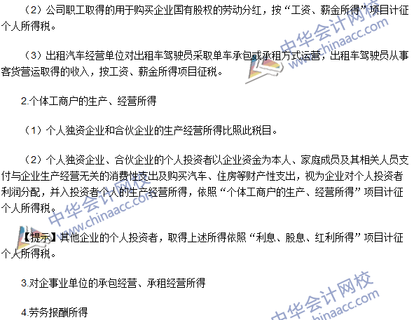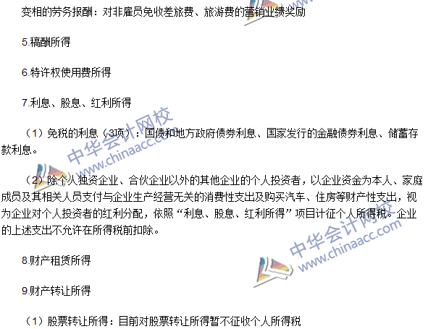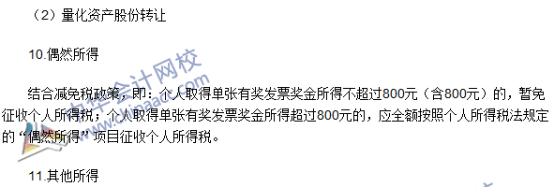

2016注册会计师《税法》高频考点：税率与应纳税所得额确定
我们一起来学习2016《税法》高频考点：税率与应纳税所得额的确定。本考点属于《税法》第十一章个人所得税法第二节税率与应纳税所得额的确定的内容。
【内容导航】：
1.税率
2.应纳税所得额的规定
【考频分析】：
考频：★★★
复习程度：全面掌握本考点。
【高频考点】：税率与应纳税所得额的确定
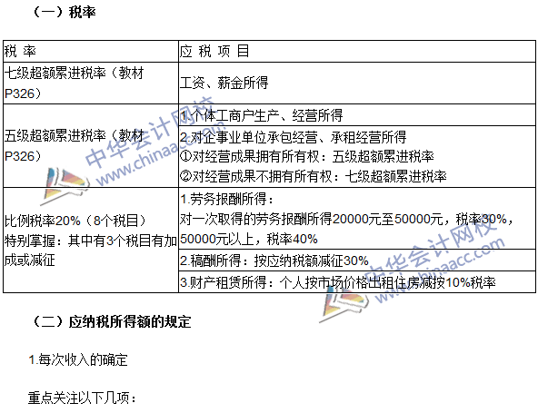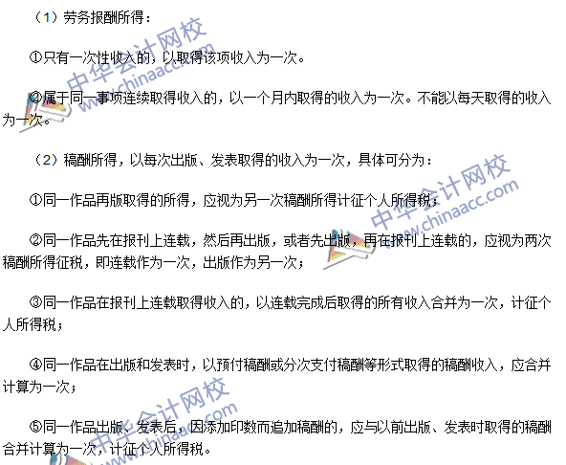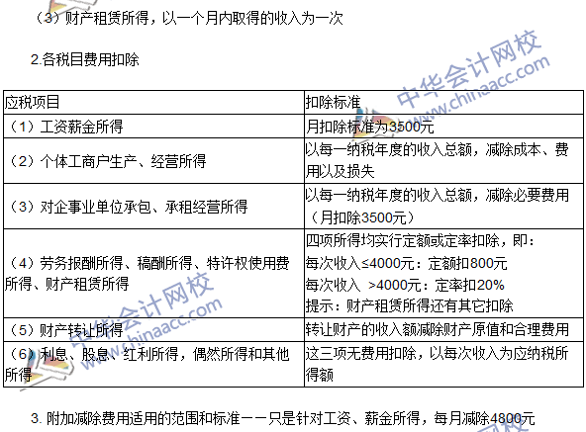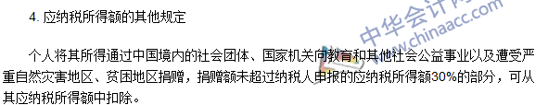

2016年注会《税法》高频考点：应纳税额的计算
我们一起来学习2016《税法》高频考点：应纳税额的计算。本考点属于《税法》第十一章个人所得税法第三节应纳税额的计算的内容。
【内容导航】：
1.应纳税额计算的一般规定
2.应纳税额计算的特殊问题
【考频分析】：
考频：★★★
复习程度：全面掌握本考点。
【高频考点】：应纳税额的计算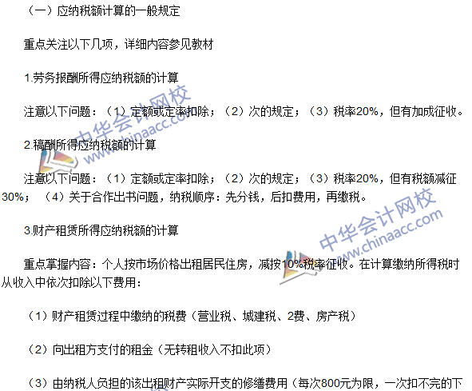
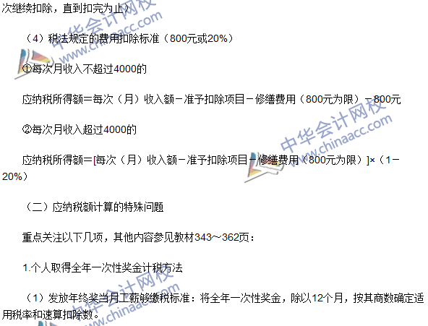
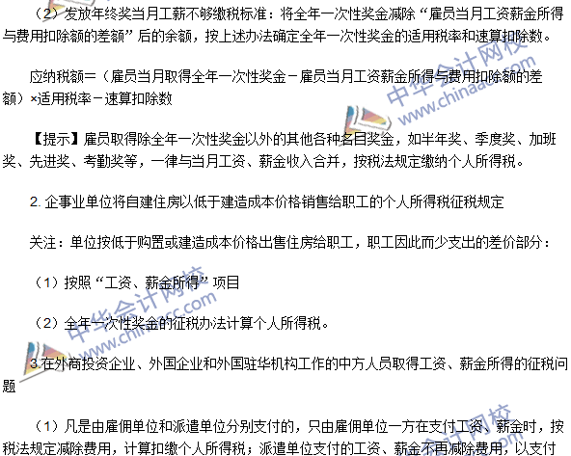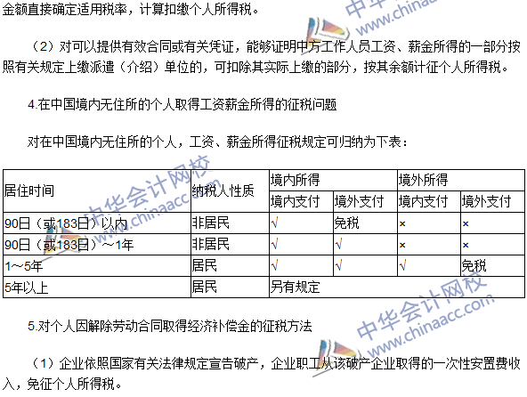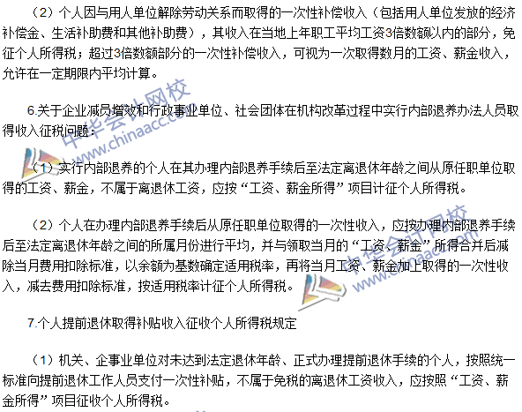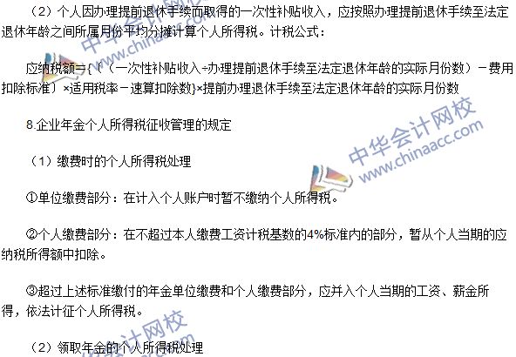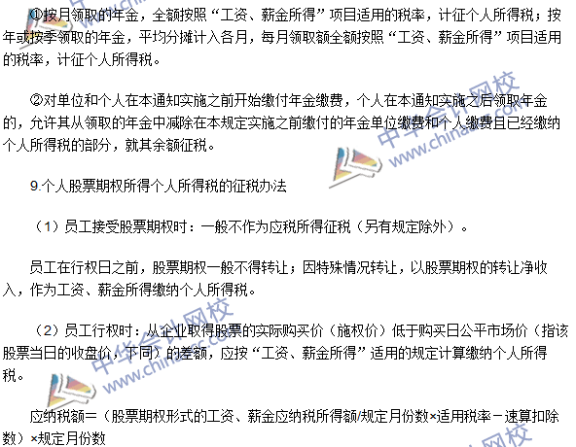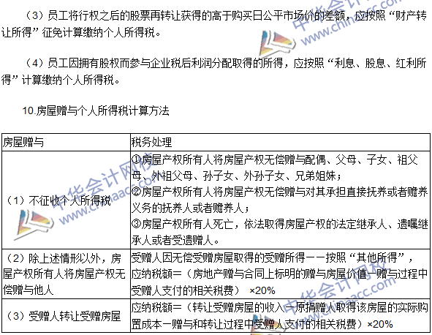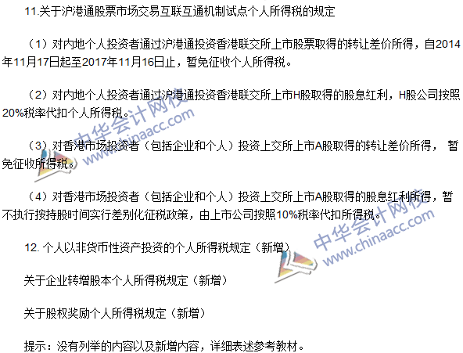

2016年注会《税法》高频考点：税收优惠
我们一起来学习2016《税法》高频考点：税收优惠。本考点属于《税法》第十一章个人所得税法第四节税收优惠的内容。
【内容导航】：
1.免征个人所得税的优惠
2.减征个人所得税的优惠
【考频分析】：
考频：★★
复习程度：掌握本考点。
【高频考点】：税收优惠
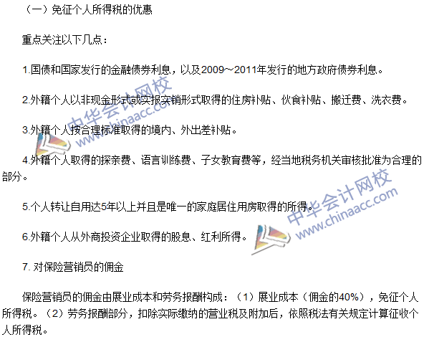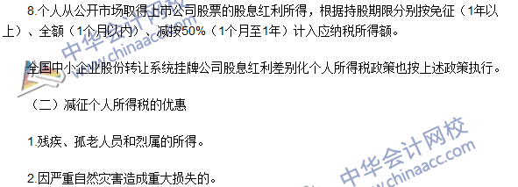

2016注册会计师《税法》高频考点：境外所得的税额扣除
我们一起来学习2016《税法》高频考点：境外所得的税额扣除。本考点属于《税法》第十一章个人所得税法第五节境外所得的税额扣除的内容。
【内容导航】：
境外所得的税额扣除
【考频分析】：
考频：★★★
复习程度：掌握本考点。
【高频考点】：境外所得的税额扣除
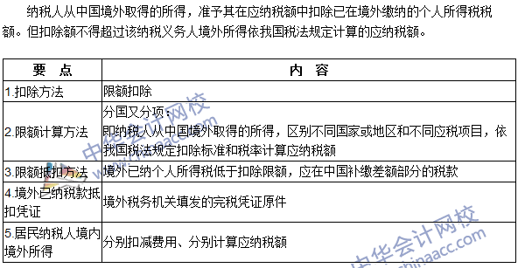

2016年注册会计师《税法》高频考点：征收管理
我们一起来学习2016《税法》高频考点：征收管理。本考点属于《税法》第十一章个人所得税法第六节征收管理的内容。
【内容导航】：
1.自行申报纳税
2.代扣代缴纳税
【考频分析】：
考频：★
复习程度：熟悉本考点。
【高频考点】：征收管理
